№ в избир.  списке | ФАМИЛИЯ ИМЯ ОТЧЕСТВО | Телефон | эл. почта скайп | Место работы | Дата и Место рождения | Адрес
 | РСФСР
 | ХАНТЫ МАНСИЙСКИЙ
247 | РАКОВА АНАСТАСИЯ ВЛАДИМИРОВНА  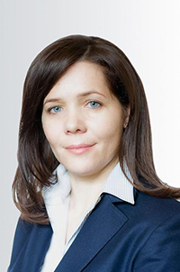 | 8 (495) 633-51-90 | https://www.mos.ru/authority/treatments/reception/ | руководитель Аппарата Мэра и Правительства Москвы в ранге заместителя Мэра Москвы | 8 февраля 1976 года в городе Ханты-Мансийске | 125032, Москва, ул. Тверская, 13
248 | СОБЯНИН СЕРГЕЙ СЕМЁНОВИЧ  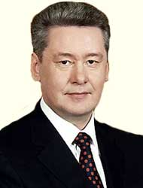 | 8 (495) 633-51-90 | https://www.mos.ru/authority/treatments/reception/ | Мэр города Москвы | 21 июня 1958 года, в селе Няксимволь Березовского района Ханты-Мансийского округа | 125032, Москва, ул. Тверская, 13

